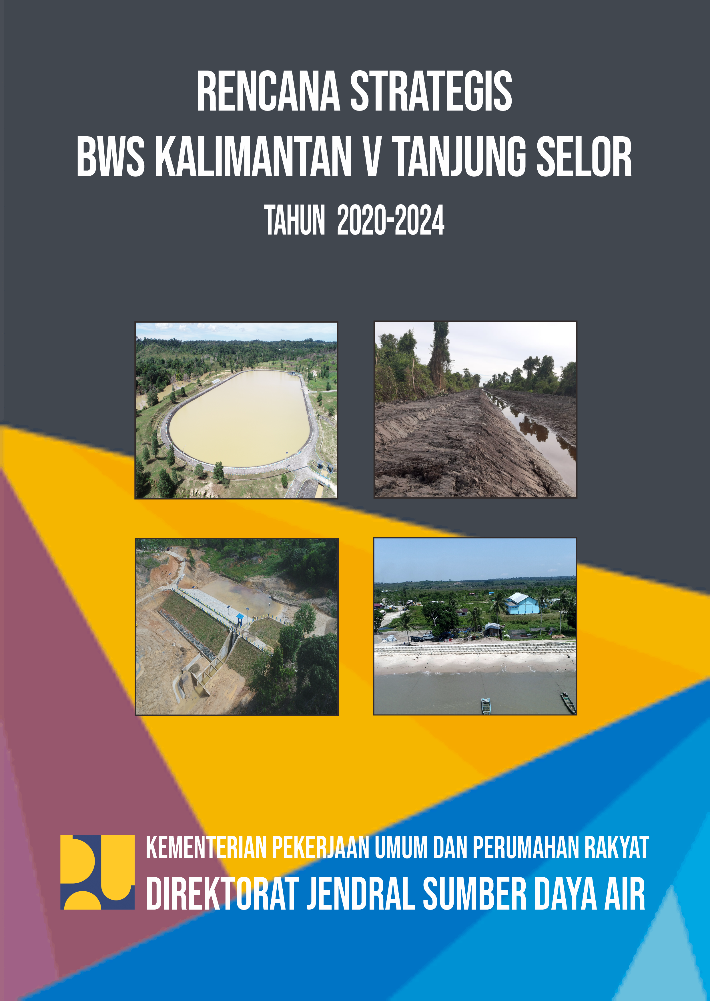

# **KATA PENGANTAR**

Sesuai dengan amanat Undang-Undang Nomor 25 Tahun 2004 tentang Sistem Perencanaan Pembangunan Nasional, telah ditetapkan Rencana Pembangunan Jangka Menengah Nasional (RPJMN) 2020-2024 melalui Peraturan Presiden Nomor 18 tahun 2020, yang telah disesuaikan dengan visi dan misi Presiden dan Wakil Presiden sebagai agenda prioritas nasional. Selanjutnya, agenda tersebut dijabarkan ke dalam Rencana Strategis (Renstra) Kementerian Pekerjaan Umum dan Perumahan Rakyat melalui Peraturan Menteri PUPR nomor 23 tahun 2020, memuat upaya mewujudkan visi dan misi Presiden dan Wakil Presiden tersebut, ke dalam tujuan, sasaran, arah kebijakan, strategi, program dan kegiatan, kerangka regulasi, kerangka kelembagaan, serta kerangka pendanaan pembangunan sesuai dengan tugas dan fungsi Kementerian Pekerjaan Umum dan Perumahan Rakyat. Berdasarkan hal tersebut Direktorat Jenderal Sumber Daya Air menyusun Rencana Strategis (Renstra) yang dituangkan pada Surat Edaran Nomor 07/SE/D/2020 tentang Rencana Strategis Direktorat Jenderal Sumber Daya Air 2020 – 2024.

Mengacu pada hal tersebut di atas, selanjutnya disusun dan ditetapkan Rencana Strategis BWS Kalimantan V Tanjung Selor 2020 – 2024. Renstra ini memuat kondisi umum, potensi dan permasalahan, tujuan dan sasaran, arah kebijakan, strategi, kerangka regulasi, dan kerangka kelembagaan, target kinerja serta kerangka pendanaan. Sesuai Surat Edaran nomor 09/SE/M/2020 tentang pedoman penyusunan rencana strategis dan dokumen perencanaan lainnya di Direktorat Jenderal Sumber Daya Air. Disusunnya renstra BWS Kalimantan V Tanjung Selor dalam rangka pencapaian target Kementerian PUPR khususnya Direktorat Jenderal SDA dalam mencapai RPJMN 2020 – 2024. Tantangan pembangunan ke saat ini menuju pengelolaan air tanah dan air baku berkelanjutan, perwujudan waduk multiguna dan modernisasi irigasi, dan perwujudan ketahanan kebencanaan infrastruktur serta berbasis pengembangan wilayah, pengarusutamaan gender, dan pengarusutamaan infrastruktur PUPR tangguh bencana.

Renstra BWS Kalimantan V Tanjung Selor 2020 – 2024 menjadi acuan bagi seluruh satuan kerja/ SNVT di lingkungan BWS Kalimantan V Tanjung Selor dalam menyusun dokumen perencanaan, penganggaran, perjanjian kinerja, dan evaluasi kinerja. Dengan izin Allah SWT serta kerjasama dan dukungan seluruh BWS Kalimantan V Tanjung Selor dan seluruh pihak, besar harapan bahwa target kinerja yang telah ditetapkan akan dapat dicapai untuk mewujudkan masyarakat Indonesia yang mandiri, maju, adil, dan makmur.

|  |
| --- |
| Tarakan, November 2020 |
| Kepala Balai Wilayah Sungai Kalimantan V  Tanjung Selor |
|  |
| Ir. Achmad Zubaidi, M.Tech |
| NIP. 196803061995021001 |

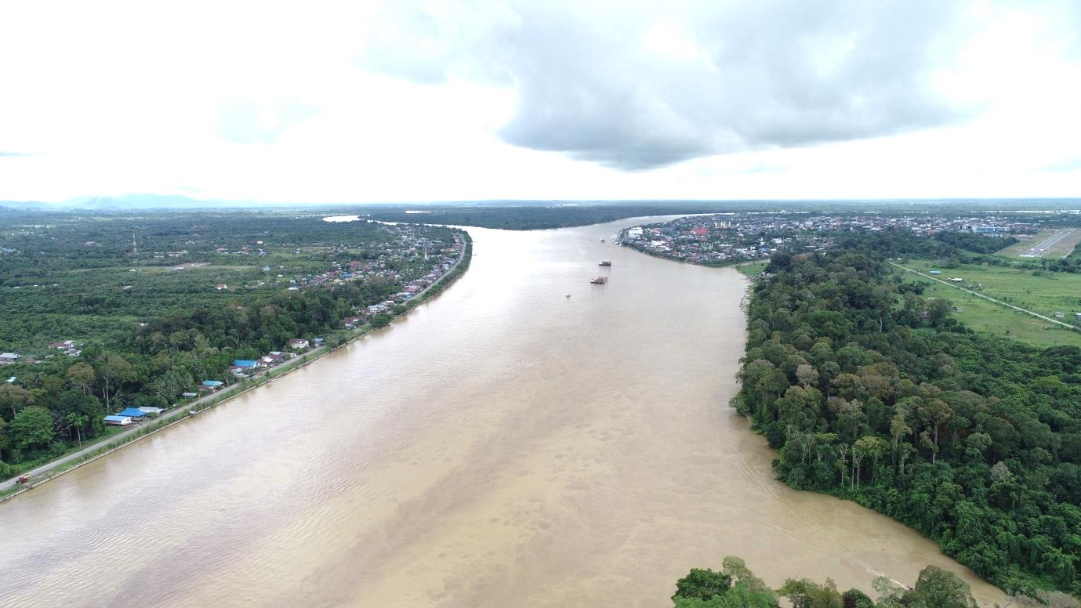

***“Jangan meninggalkan air mata, tinggalkanlah mata air”***

**Sungai Kayan, Bulungan**

# **DAFTAR ISI**

**KATA PENGANTAR** i

**DAFTAR ISI** ii

**DAFTAR GAMBAR DAN TABEL** ii

**BAB I PENDAHULUAN** 2

1.1. Kondisi Umum 3

1.2. Potensi dan Permasalahan 7

1.2.1. Potensi 7

1.2.2. Permasalahan 10

**BAB II TUJUAN DAN SASARAN** 14

2.1. Tujuan BWS Kalimantan V 14

2.2. Sasaran Kegiatan BWS Kalimantan V 14

**BAB III ARAH KEBIJAKAN, STRATEGI, KERANGKA REGULASI, DAN KERANGKA KELEMBAGAAN** 17

3.1 Arah Kebijakan dan Strategi Unit Organisasi 17

3.2 Arah Kebijakan dan Strategi BWS Kalimantan V Tanjung Selor 23

3.3 Kerangka Regulasi 25

3.4 Kerangka Kelembagaan 28

**BAB IV TARGET KINERJA DAN KERANGKA PENDANAAN** 31

**BAB V PENUTUP** 33

**LAMPIRAN 1** 34

**LAMPIRAN 2** 35

**LAMPIRAN 3** 36

**LAMPIRAN 4** 37

# **DAFTAR GAMBAR DAN TABEL**

***“Dari air kita belajar tenang, dari batu kita belajar tegar”***

**Seawall Pantai Amal Lama, Tarakan**

Gambar 1 Peta WS Sesayap 4

Gambar 2 Peta WS Berau-Kelai 6

Gambar 3 Peta strategi BWS Kalimantan V Tanjung Selor 2020-2024 16

Gambar 4 Komposisi Pegawai BWS Kalimantan V 29

Gambar 5 Pengelompokan berdasarkan gender 29

Gambar 6 Pengelompokan berdasarkan tingkat pendidikan 30

Tabel 1 Daerah administrasi yang masuk WS Sesayap 4

Tabel 2 Daerah administrasi yang masuk WS Berau – Kelai 6

Tabel 3 Kerangka Regulasi 2020 – 2024 Direktorat Jenderal SDA 27

**Pantai Tanjung Aru, Nunukan**

***“Air harus terus mengalir atau akan keruh dalam genangan”***

***Pantai Tanjung Aru, Nunukan***

**Pantai Tanjung Aru, Nunukan**

***“Kamu tidak akan pernah menyebrangi lautan jika hanya berdiri menatap air saja”***

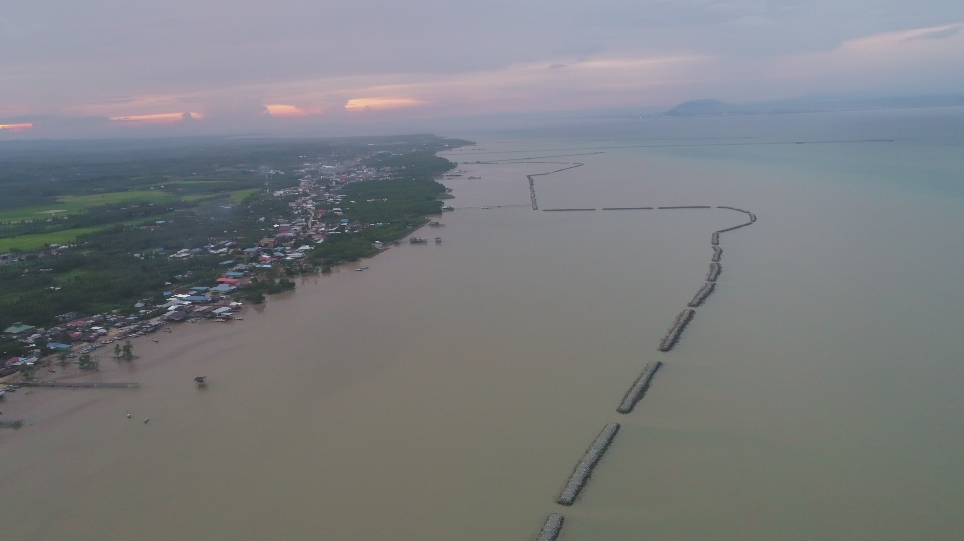

# **BAB I PENDAHULUAN**

Sesuai Peraturan Menteri Pekerjaan Umum dan Perumahan Rakyat Nomor 16 Tahun 2020 tentang Organisasi dan Tata Kerja Unit Pelaksana Teknis di Kementerian Pekerjaan Umum dan Perumahan Rakyat, Balai Wilayah Sungai Kalimantan V Tanjung Selor merupakan salah satu unit kerja di bawah Direktorat Jenderal Sumber Daya Air. Balai Wilayah Sungai Kalimantan V Tanjung Selor mempunyai tugas melaksanakan pengelolaan sumber daya air di wilayah sungai yang meliputi penyusunan program, pelaksanaan konstruksi, operasi dan pemeliharaan dalam rangka konservasi dan pendayagunaan sumber daya air dan pengendalian daya rusak air pada sungai, pantai, bendungan, danau, situ, embung, dan tampungan air lainnya, irigasi, rawa, tambak, air tanah, dan air baku serta pengelolaan drainase utama perkotaan (Pasal 28).

Dalam melaksanakan tugas sebagaimana dimaksud dalam Pasal 28, Balai Wilayah Sungai menyelenggarakan fungsi (Pasal 29):

1. Penyusunan pola pengelolaan sumber daya air dan rencana pengelolaan sumber daya air pada wilayah sungai;
2. Penyusunan program pengelolaan sumber daya air dan rencana kegiatan pengelolaan sumber daya air pada wilayah sungai;
3. Pemantauan dan evaluasi penyelenggaraan atau penerapan pola pengelolaan sumber daya air dan rencana pengelolaan sumber daya air;
4. Penyusunan studi kelayakan dan perencanaan teknis, desain, dan pengembangan sumber daya air;
5. Pelaksanaan pengadaan barang dan jasa sesuai dengan ketentuan peraturan perundang-undangan;
6. Pelaksanaan penerapan sistem manajemen keselamatan dan kesehatan kerja;
7. Pengelolaan sumber daya air yang meliputi konservasi sumber daya air, pendayagunaan sumber daya air, dan pengendalian daya rusak air pada wilayah sungai;
8. Pengelolaan drainase utama perkotaan;
9. Pengelolaan sistem hidrologi;
10. Pengelolaan sistem informasi sumber daya air;
11. Pelaksanaan operasi dan pemeliharaan sumber daya air pada wilayah sungai;
12. Pelaksanaan pemberian bimbingan teknis pengelolaan sumber daya air yang menjadi kewenangan provinsi dan kabupaten/kota;
13. Penyusunan dan penyiapan rekomendasi teknis dalam pemberian izin penggunaan sumber daya air pada wilayah sungai;
14. Penyusunan saran teknis untuk pengalihan alur sungai dan pemanfaatan bekas sungai;
15. Penyusunan dan pelaksanaan kajian penetapan garis sempandan sungai, garis sempadan danau, garis sempadan situ, dan garis sempadan jaringan irigasi;
16. Pemberdayaan masyarakat dalam pengelolaan sumber daya air;
17. Fasilitasi kegiatan tim koordinasi pengelolaan sumber daya air pada wilayah sungai;
18. Pelaksanaan penyusunan laporan akuntansi keuangan dan akuntansi barang milik negara selaku unit akuntansi wilayah;
19. Pelaksanaan pemungutan, penerimaan, dan penggunaan biaya jasa pengelolaan sumber daya air sesuai dengan ketentuan peraturan perundang-undangan;
20. Pelaksanaan urusan tata usaha dan rumah tangga Balai serta komunikasi publik;
21. Penyusunan perjanjian kinerja dan laporan kinerja Balai; dan
22. Pelaksanaan pemantauan dan pengawasan penggunaan sumber daya air dan penyidikan tindak pidana bidang sumber daya air.

## Kondisi Umum

Wilayah kerja yang menjadi kewenangan Balai Wilayah Sungai Kalimantan V Tanjung Selor adalah Wilayah Sungai Sesayap dan Wilayah Sungai Berau-Kelai. Wilayah Sungai Sesayap terletak di Provinsi Kalimantan Utara yang merupakan Wilayah Sungai Lintas Negara dengan luas sebesar 31.270,68 km2. WS Sesayap sebelah barat berbatasan dengan Negara Malaysia, sebelah timur berbatasan dengan Laut Sulawesi, sebelah utara berbatasan dengan Negara Malaysia, dan sebelah selatan berbatasan dengan WS Kayan. Cakupan WS Sesayap dapat dilihat pada Gambar 1.

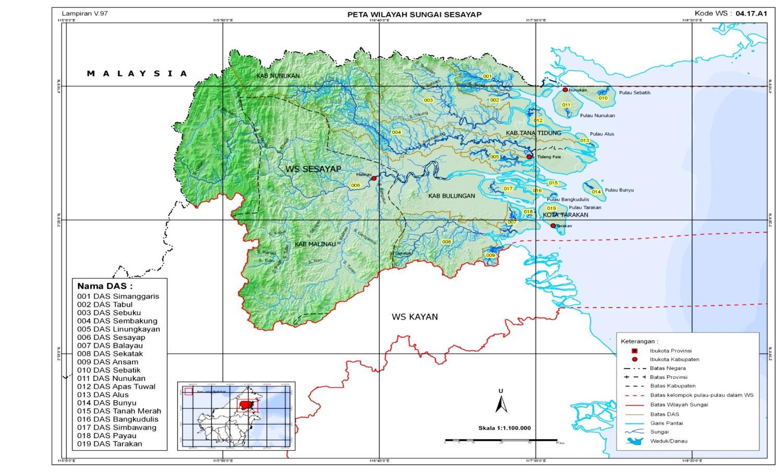

Gambar 1 Peta WS Sesayap

Secara administratif, WS Sesayap terletak di Provinsi Kalimantan Utara. Lokasi daerah aliran sungai (DAS) yang termasuk dalam WS Sesayap dapat dilihat pada Tabel 1.

Tabel 1 Daerah administrasi yang masuk WS Sesayap

| **No. Kode** | **Kabupaten dalam DAS** | **Luas (km2)** | **% Kabupaten Terhadap DAS** |
| --- | --- | --- | --- |
| **001** | **DAS Alus** | **67,46** |  |
|  | Kabupaten Nunukan | 67,46 | 100 |
| **002** | **DAS Ansam** | **138,77** |  |
|  | Kabupaten Bulungan | 138,77 | 100 |
| **003** | **DAS Apas Tuwal** | **205,03** |  |
|  | Kabupaten Nunukan | 205,03 | 100 |
| **004** | **DAS Bangkudulis** | **88,17** |  |
|  | Kabupaten Bulungan | 88,17 | 100 |
| **005** | **DAS Belayau** | **1.067,59** |  |
|  | Kabupaten Bulungan | 360,58 | 33,77 |
|  | Kabupaten Tana Tidung | 707,01 | 66,23 |
| **006** | **DAS Bunyu** | **113,42** |  |
|  | Kabupaten Bulungan | 113,42 | 1,83 |
| **007** | **DAS Linungkayan** | **435,49** |  |
|  | Kabupaten Nunukan | 141,67 | 32,53 |
|  | Kabupaten Tana Tidung | 293.82 | 67,47 |
| **008** | **DAS Nunukan** | **251,21** |  |
|  | Kabupaten Nunukan | 251,21 | 100 |
| **009** | **DAS Payau** | **39,31** |  |
|  | Kabupaten Bulungan | 39,31 | 100 |
| **010** | **DAS Sebatik** | **245,25** |  |
|  | Kabupaten Nunukan | 245,25 | 100 |
| **011** | **DAS Sebuku** | **3.280,76** |  |
|  | Kabupaten Nunukan | 3.280,76 | 100 |
| **012** | **DAS Sekatak** | **1.914,51** |  |
|  | Kabupaten Bulungan | 1.789,39 | 93,46 |
|  | Kabupaten Malinau | 15,80 | 0,82 |
|  | Kabupaten Tana Tidung | 109,32 | 6,02 |
| **013** | **DAS Sembakung** | **5.043,63** |  |
|  | Kabupaten Malinau | 87,93 | 1,74 |
|  | Kabupaten Nunukan | 4.488,46 | 88,99 |
|  | Kabupaten Tana Tidung | 467,24 | 9,26 |
| **014** | **DAS Sesayap** | **16.449,12** |  |
|  | Kabupaten Bulungan | 292,10 | 1,77 |
|  | Kabupaten Malinau | 10.974,44 | 66,71 |
|  | Kabupaten Nunukan | 3.630,20 | 22,07 |
|  | Kabupaten Tana Tidung | 1.552,37 | 9,,45 |
| **015** | **DAS Simanggaris** | **841,46** |  |
|  | Kabupaten Nunukan | 841,46 | 100 |
| **016** | **DAS Simbawang** | **264,81** |  |
|  | Kabupaten Tana Tidung | 264,81 | 100 |
| **017** | **DAS Tabul** | **526,60** |  |
|  | Kabupaten Nunukan | 526,60 | 100 |
| **018** | **DAS Tanah Merah** | **47,29** |  |
|  | Kabupaten Bulungan | 47,29 | 100 |
| **019** | **DAS Tarakan** | **250,80** |  |
|  | Kota Tarakan | 250,80 | 100 |
|  | **Total** | **31.270,68** |  |

Sedangkan Wilayah Sungai Berau-Kelai terletak di Provinsi Kalimantan Timur dan Kalimantan Utara. Luas WS sebesar 20.581 km2. WS Berau-Kelai sebelah barat berbatasan dengan WS Kayan, sebelah timur berbatasan dengan laut Sulawesi, sebelah utara berbatasan dengan WS Kayan, dan sebelah selatan berbatasan dengan WS Mahakam dan WS Karangan.

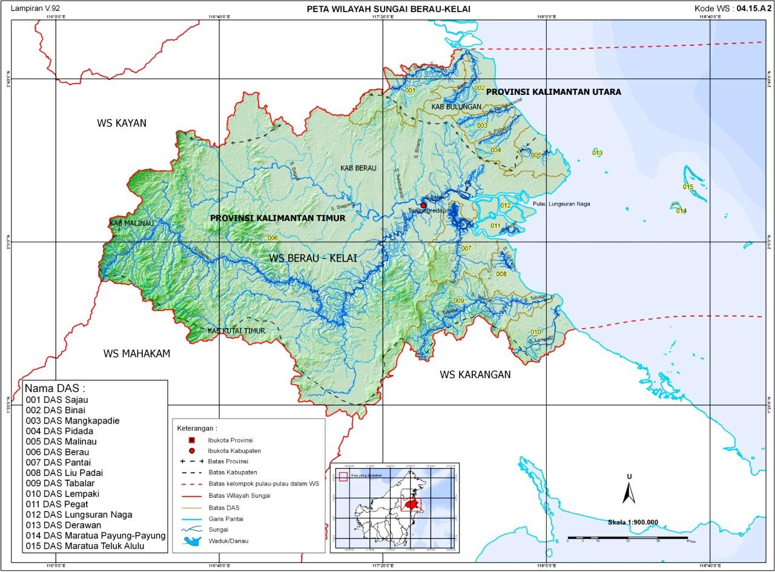

Gambar 2 Peta WS Berau-Kelai

Secara administratif, WS Berau-Kelai terletak di Provinsi Kalimantan Timur. Lokasi daerah aliran sungai (DAS) yang termasuk dalam WS Berau-Kelai dapat dilihat pada Tabel 2.

Tabel 2 Daerah administrasi yang masuk WS Berau – Kelai

| **No. Kode** | **Kabupaten dalam DAS** | **Luas (km2)** | **% Kabupaten Terhadap DAS** |
| --- | --- | --- | --- |
| **001** | **DAS Sajau** | **774,13** |  |
|  | Kabupaten Berau | 255,62 | 33,02 |
|  | Kabupaten Bulungan | 518,51 | 66,98 |
| **002** | **DAS Binai** | **567,71** |  |
|  | Kabupaten Berau | 1,63 | 0,29 |
|  | Kabupaten Bulungan | 566,08 | 99,71 |
| **003** | **DAS Mangkapadie** | **277,06** |  |
|  | Kabupaten Berau | 3,95 | 1,42 |
|  | Kabupaten Bulungan | 273,11 | 98,58 |
| **004** | **DAS Pidada** | **329,40** |  |
|  | Kabupaten Berau | 73,12 | 22,20 |
|  | Kabupaten Bulungan | 256,29 | 77,80 |
| **005** | **DAS Malinau** | **359,84** |  |
|  | Kabupaten Berau | 297,52 | 82,68 |
|  | Kabupaten Bulungan | 62,31 | 17,32 |
| **006** | **DAS Berau** | **15.312,13** |  |
|  | Kabupaten Berau | 14.760,96 | 96,40 |
|  | Kabupaten Bulungan | 280,75 | 1,83 |
|  | Kabupaten Kutai Timur | 270,42 | 1,77 |
| **007** | **DAS Pantai** | **760,88** |  |
|  | Kabupaten Berau | 760,88 | 100 |
| **008** | **DAS Liupadai** | **318,21** |  |
|  | Kabupaten Berau | 318,21 | 100 |
| **009** | **DAS Tabalar** | **1.069,54** |  |
|  | Kabupaten Berau | 1.064,61 | 99,54 |
|  | Kabupaten Kutai Timur | 4,94 | 0,46 |
| **010** | **DAS Lampake** | **549,25** |  |
|  | Kabupaten Berau | 548,44 | 99,85 |
|  | Kabupaten Kutai Timur | 0,81 | 0,15 |
| **011** | **DAS Pegat** | **126,07** |  |
|  | Kabupaten Berau | 126,07 | 100 |
| **012** | **DAS Lungsuran Naga** | **115,39** |  |
|  | Kabupaten Berau | 115,39 | 100 |
| **013** | **DAS Derawan** | **5,02** |  |
|  | Kabupaten Berau | 5,02 | 100 |
| **014** | **DAS Maratua Payung-payung** | **2,44** |  |
|  | Kabupaten Berau | 2,44 | 100 |
| **015** | **DAS Maratua Teluk Alulu** | **13,92** |  |
|  | Kabupaten Berau | 13,92 | 100 |
|  | **Total** | **20.581,00** |  |

## Potensi dan Permasalahan

### Potensi

1. Aspek Konservasi Sumber Daya Air
   * WS Sesayap memiliki kawasan hutan yang sangat luas, terdiri dari Hutan Sentulang (5.300 ha) dan Taman Nasional Kayan Mentarang (1,36 juta ha). Kawasan Taman Nasional Kayan Mentarang merupakan daerah tangkapan air bagi sungai-sungai besar di Provinsi Kalimantan Utara, yaitu Sungai Sesayap, dan Sungai Sembakung;
   * Penetapan sebagian kawasan hutan sebagai HoB (Heart of Borneo) memudahkan dalam pengendalian dan pemanfaatan hutan untuk penelitian keanekaragaman flora dan fauna, promosi konservasi hutan tropis, serta wisata hutan;
   * Melimpahnya ketersediaan air (baik air permukaan dan air tanah) dapat dimanfaatkan untuk pembuatan tampungan air sebagai salah satu tindakan pelestarian dan pengawetan air;
   * Rehabilitasi hutan, baik pada kawasan (penghijauan) atau non kawasan, melalui penanaman pohon atau modifikasi konservasi vegetatif lain;
   * Pelaksanaan sistem *agroforestry* (wana farma) dan tanaman *Multi Purpose Trees Species* (MPTS) di lahan kritis;
   * Penambahan luas Ruang Terbuka Hijau (RTH) Kota minimal 30% dari luas kawasan perkotaan;
   * Penetapan kawasan sempadan sungai dan sumber air; dan
   * Penegakan hukum/perijinan dan pengawasan terhadap aktivitas penambangan, seperti: penambangan emas dan penambangan komoditas tambang mineral batuan.
2. Aspek Pendayagunaan Sumber Daya Air
   * Potensi air di WS Sesayap sebesar 38 Milyar m3/tahun, namun baru termanfaatkan sebesar 226 juta m3/tahun;
   * Potensi CAT Tanjung Selor dengan luasan 13.550 km2;
   * Potensi pengembangan jaringan irigasi di Kabupaten Malinau seluas 908 Ha dan Kabupaten Nunukan seluas 3.702 Ha;
   * Potensi PLTA di WS Sesayap, yaitu DAS Sembakung (204 MW) dan DAS Mentarang (505 MW). Potensi PLTA yang masih dapat dikembangkan mencapai 1.981,4 MW dengan posisi tersebar di DAS Sesayap, DAS Mentarang dan DAS Sembakung;
   * Penataagunaan sumber daya air dengan legalisasi *discharge area* sebagai daerah pemanfaatan terkendali dengan prioritas untuk pemenuhan kebutuhan air;
   * Rehabilitasi dan pengembangan DIR potensial seluas 45.000 ha; dan
   * Potensi PLTA dari Sungai Kelay (55 MW) dan Sungai Long Gie (50 MW). Selain itu, terdapat potensi energi melalui Pembangkit Listrik Tenaga Minihidro (PLTM) di hulu Sungai Tabalar.
3. Aspek Pendendalian Daya Rusak Air
   * WS Sesayap yang terletak di Provinsi Kalimantan Utara memiliki panjang pantai 3.995 km atau 0,5 % dari total panjang pantai di Indonesia yang berpotensi untuk dimanfaatkan dan dilindungi demi menjaga kedaulatan Indonesia;
   * Potensi lokasi untuk bangunan pengendali di sebagian di Kota dan Kabupaten di WS Sesayap yang dapat dimanfaatkan untuk pembangunan bendali atau kolam retensi agar bisa mereduksi banjir di kawasan tersebut; dan
   * Pengelolaan lahan dengan vegetatif maupun sipil teknis untuk mencegah terjadinya bencana tanah longsor.
4. Aspek Sistem Informasi Sumber Daya Air
   * Pengembangan sistem informasi sumber daya air yang dapat diakses dan dipahami oleh berbagai pihak untuk pengelolaan sumber daya air terpadu;
   * *Role sharing* antar institusi pengelola sumber daya air;
   * Peningkatan kualitas sumber daya manusia pengelola sistem informasi;
   * Pembangunan dan rehabilitasi pos-pos hidrologi dan klimatologi sesuai hasil studi rasionalisasi pos hidrologi;
   * Automasi peralatan hidrologi dan klimatologi;
   * Penyajian data sumber daya air secara tepat dan akurat; dan
   * Koordinasi antar instansi untuk mendukung pengembangan SISDA secara terpadu.
5. Aspek Pemberdayaan dan Peningkatan dan Peran Masyarakat dan Dunia Usaha

* Sosialisasi kepada masyarakat mengenai pentingnya keterlibatan masyarakat dalam pengelolaan sumber daya air sejak tahap perencanaan, konstruksi hingga pemeliharaan;
* Pembentukan Perkumpulan Petani pemakai Air (P3A);
* Pembentukan Gabungan Perkumpulan Petani pemakai Air (GP3A);
* Pembentukan forum danau;
* Pembentukan Tim Koordinasi Pengelolaan Sumber Daya Air (TKPSDA);
* Pembentukan komunitas masyarakat peduli sungai; dan
* Pembentukan komisi irigasi.

### Permasalahan

1. Aspek Konservasi Sumber Daya Air
   * Tingkat kekritisan lahan di Provinsi Kalimantan Utara dari tahun ke tahun terus berubah, ada yang bertambah dan ada yang berkurang. Hal ini terjadi karena adanya alih fungsi lahan, terutama hutan alam. Sebagian besar lahan kritis terletak di Kabupaten Nunukan yakni sebesar 80% atau seluas 66.904 Ha dari total lahan kritis seluas 83.904 Ha.
   * Perubahan kawasan hutan mangrove tempat beradanya ekosistem mangrove seluas 354.956,65 Ha atau sebesar 35,26% dari luas total. Perubahan ini diakibatkan oleh pembukaan lahan untuk kegiatan pertambakan dan penguasaan lahan oleh masyarakat. Berkurangnya vegetasi mangrove menyebabkan garis pantai mendekati daratan dan permukaan air laut semakin tinggi sejak maraknya pembukaan area tambak.
   * Adanya eksploitasi sumber daya hutan khususnya HPH tanpa memperhatikan kelestariannya.
   * Pesisir WS Berau-Kelai yang dilindungi oleh terumbu karang dan mangrove berpotensi tinggi untuk rusak, sehingga perlu upaya pelestarian;
   * Terjadinya sedimentasi pada daerah hilir sungai Berau akibat erosi dan sisa hasil tambang;
   * Luas tutupan lahan hutan secara keseluruhan semenjak 2005-2015, berkurang dari 84,63% menjadi 77,72%;
   * CAT yang ada pada WS Berau-Kelai adalah CAT Tanjung Selor dengan Luas 4.333 km2 atau hanya sebesar 20,46% dari luas WS Berau-Kelai. Pada Pulau Maratua dan Pulau Derawan terdapat CAT tetapi belum terukur dan terlindungi;
   * Luas daerah *recharge*/imbuhan pada wilayah CAT sebesar 581 km2 atau sebesar 13,4%, daerah *discharge*/lepasan adalah 3.752 km2, dan daerah Non-CAT adalah 16.842 km2 atau sebesar 79,54% perlu disosialisasikan dan dilindungi untuk kelestarian air tanah;
   * Perlindungan terhadap bantaran sungai tidak optimal; dan
   * Indikasi pencemaran air oleh penambangan liar dan limbah domestik yang ditunjukkan oleh penurunan kualitas air pada sungai-sungai utama di WS Berau-Kelai.
2. Aspek Pendayagunaan Sumber Daya Air
   * Masih rendahnya pemanfaatan sumber air permukaan;
   * Kurangnya pemeriksaan kualitas sumber air (baik sungai, danau maupun waduk atau bendungan) serta terjadinya penurunan kualitas air;
   * Penyediaan sumber air baku yang saat ini telah dikelola saat ini mengalami beberapa permasalahan, antara lain kurangnya infrastruktur pendukung seperti jaringan pipa, keterbatasan energi sebagai pelengkap SPAM, dan kondisi kualitas air yang selalu berubah-ubah mengikuti perubahan musim;
   * Kurangnya infrastruktur dalam mendukung peningkatan produktifitas pertanian, yaitu bendung, bendungan, embung, dan jaringan irigasi. Selain itu, akses jalan untuk distribusi hasil panen atau bahan pertanian masih kurang.
   * Belum adanya penetapan, pengaturan, pengendalian dan pemanfaatan sumber air dan peruntukan sumber air di WS Berau-Kelai secara optimum sesuai dengan RTRW Provinsi, Kabupaten/Kota pada WS Berau-Kelai;
   * Kurang optimalnya pemanfaatan potensi ketersediaan air permukaan pada WS Berau-Kelai yang sebesar 554,24 m³/det;
   * Terdapat DI potensial yang cukup luas namun belum memiliki sumber air untuk memenuhi kebutuhan air untuk irigasinya;
   * Ketahanan pangan di WS Berau-Kelai dalam kondisi defisit dan masih banyak sawah tadah hujan yang merupakan DI Potensial dapat ditingkatkan menjadi DI Fungsional;
   * Penyebaran infrastruktur yang tidak merata dan menjangkau penduduk di WS Berau-Kelai;
   * Masih kurangnya pelayanan kebutuhan air bersih bagi penduduk dan industri di WS Berau-kelai, mencakup Kecamatan Tanjung Redeb, Kecamatan Maratua, Pulau Derawan, dan sekitarnya.
   * Manajemen asset sarana dan prasarana sumber daya air belum terlaksana dan belum tersedia manual SOP embung, Bendungan dan prasarana sumber daya air;
   * Kurang optimalnya pengelolaan pemanfaatan sungai di wilayah DAS Berau sebagai sarana transportasi air dan perikanan
   * Terbatasnya Pengusahaan air oleh swasta dan pemanfaatan sumber mata air belum optimal.
3. Aspek Pendendalian Daya Rusak Air
   * Kerawanan longsor pada tebing sungai yang meliputi Desa Respen Tubu, Malinau Hilir, Desa Malinau Hulu, Desa Taras, Desa Lidung Kemenci, Desa Pulau Sapi, Desa Long Pujungan, Desa Long Nawang, Desa Lebanan, dan Kampung Long Ayun;
   * Banyak kawasan di WS Sesayap yang menjadi daerah rawan banjir. Dalam setiap tahunnya, banjir terjadi dengan durasi waktu yang cukup lama akibat intensitas hujan tinggi, berkurangnya daerah resapan air akibat perubahan tata guna lahan, dan pasang muara-muara sungai di WS Sesayap;
   * Sistem drainase yang buruk menyebabkan genangan di beberapa ruas jalan, terutama pada saat hujan intensitas tinggi. Selain itu, penanganan bencana banjir juga belum sesuai karena jalur evakuasi bencana banjir belum tersedia;
   * Laju abrasi yang terjadi di Pantai Tarakan sangat tinggi, yaitu ± 3 – 5 m/tahun. Hal ini juga terjadi di Kabupaten Nunukan dan Kabupaten Bulungan. Selain itu gelombang tinggi dan angin kencang mengakibatkan daya rusak air menjadi lebih besar. Kerusakan pantai akibat abrasi dan sedimentasi juga terjadi di Pulau Maratua dan Pulau Kakaban, Kecamatan Maratua. Belum optimalnya ekosistem pesisir, seperti mangrove, menjadi penyebab belum optimalnya upaya menahan bencana abrasi; dan
   * Kekeringan yang melanda Kelurahan Gunung Tabur, Kecamatan Gunung Tabur dapat berdampak pada kerusakan keragaman hayati.
4. Aspek Sistem Informasi Sumber Daya Air
   * Kurangnya penyediaan data dan informasi sumber daya air yang akurat, tepat waktu, berkelanjutan dan mudah diakses;
   * Belum adanya sistem informasi yang terintegrasi antar instansi;
   * Jumlah pos hidrologi dan pos klimatologi yang belum cukup dan sangat minim; dan
   * Belum terstandarisasinya data/peta antar institusi yang sesuai dengan IDSN.
5. Aspek Pemberdayaan dan Peningkatan dan Peran Masyarakat dan Dunia Usaha
   * Kurangnya peran masyarakat akan rasa memiliki terhadap hasil pembangunan bidang sumber daya air;
   * Kurangnya koordinasi antar pemilik kepentingan dan kelembagaan dalam pengelolaan sumber daya air;
   * Keterbatasan sumber daya manusia (SDM) dalam pengawasan terhadap seluruh proses dan hasil pelaksanaan pengelolaan sumber daya air.
   * Pemberdayaan dan peran masyarakat terkait pengelolaan sumber daya air selama ini dilakukan oleh tiap–tiap instansi/lembaga sesuai dengan kepentingan masing–masing; dan
   * Belum optimalnya pemberdayaan petani karena belum ada P3A.

# **BAB II TUJUAN DAN SASARAN**

## Tujuan BWS Kalimantan V

Dalam rangka mewujudkan visi dan misi Kementerian Pekerjaan Umum dan Perumahan Rakyat tahun 2020-2024, Direktorat Jenderal Sumber Daya Air menetapkan tujuan sebagai berikut:

1. Tujuan 1: Menyelenggarakan **pembangunan infrastruktur sumber daya air** untuk mendukung pencapaian target infrastruktur pelayanan dasar dalam rangka memperkuat ketahanan ekonomi untuk pertumbuhan yang berkualitas.
2. Tujuan 2: Menyelenggarakan **tatakelola pengelolaan SDA yang terpadu dan berkelanjutan** untuk pengelolaan air tanah dan air baku berkelanjutan, infrastruktur ketahanan bencana, serta waduk multiguna dan modernisasi irigasi, dalam rangka penyediaan infrastruktur pelayanan dasar.
3. Tujuan 3: Menyelenggarakan **tata kelola sumber daya organisasi Direktorat Jenderal SDA** yang meliputi: sumber daya manusia, sarana prasarana pendukung, pengendalian dan pengawasan, serta sumber daya yang lainnya untuk meningkatkan kehandalan infrastruktur pekerjaan umum dan perumahan rakyat bidang sumber daya air yang efektif, efiesien, transparan dan akuntabel.

Untuk mendukung tercapainya tujuan Direktorat Jenderal Sumber Daya Air tersebut, maka Balai Wilayah Sungai Kalimantan V Tanjung Selor menetapkan tujuan sebagai berikut:

1. Terselenggaranya pengelolaan sumber daya air di WS Sesayap dan WS Berau-Kelai dengan prinsip keterpaduan antara air permukaan dan air tanah, hulu dan hilir, serta kuantitas dan kualitas.
2. Terselenggaranya keseimbangan antara konservasi sumber daya air, pendayagunaan sumber daya air, dan pengendalian daya rusak.
3. Terselenggaranya tata pengaturan air dan tata pengairan yang baik secara terpadu, terkoordinasi, dan berkesinambungan.
4. Terselenggaranya keterbukaan serta ketersediaan data dan informasi sumber daya air.
5. Terselenggaranya pemberdayaan dan peningkatan peran masyarakat, swasta, serta pemerintah.

## Sasaran Kegiatan BWS Kalimantan V

Direktorat Jenderal Sumber Daya Air, sebagai bagian Kementerian Pekerjaan Umum dan Perumahan Rakyat mendukung pencapaian tujuan kementerian melalui pencapaian SS-1, yaitu: “*Meningkatnya ketersediaan air melalui infrastruktur Sumber Daya Air*”. Pencapaian Sasaran Strategis ini dapat dilihat dari 4 (empat) indikator, yaitu:

1. Persentase penyediaan air baku untuk air bersih di wilayah sungai kewenangan Pusat (%)
2. Presentase peningkatan perlindungan banjir di WS kewenangan Pusat (%)
3. Kapasitas tampung per kapita (m3/kapita)
4. Volume layanan air untuk meningkatkan produktivitas irigasi (m3/tahun/ha)

Perwujudan Sasaran Strategis (SS) tersebut digambarkan melalui 2 (dua) Sasaran Program (SP) yang menunjukkan kinerja Direktorat Jenderal SDA, yaitu:

1. Sasaran Program Teknis: *Meningkatnya Ketersediaan Air Melalui Pengelolaan Sumber Daya Air Secara Terintegrasi*. Pencapaian Sasaran Program ini dapat dilihat dari 10 indikator, yaitu:
2. Jumlah penambahan kapasitas layanan sarana prasarana air baku yang terbangun
3. Penurunan luas kawasan terkena dampak banjir
4. Tingkat pengendalian lumpur Sidoarjo
5. Jumlah kumulatif penambahan kapasitas tampung sumber-sumber air yang dibangun
6. Jumlah potensi tenaga listrik dari infrastruktur SDA
7. Jumlah DAS yang direvitalisasi
8. Jumlah penambahan luas layanan irigasi padi yang dibangun melalui APBN, APBD, dan DAK
9. Jumlah luas daerah irigasi yang direhabilitasi melalui APBN, APBD dan DAK
10. Jumlah DAS yang menerapkan modernisasi hidrologi
11. Tingkat layanan prasarana SDA
12. Sasaran Program Generik: *Meningkatnya Dukungan Manajemen Kementerian PUPR dan Tugas Teknis Lainnya*. Pencapaian Sasaran Program ini merupakan bagian dari kinerja bersama seluruh organisasi di lingkungan Direktorat Jenderal SDA, yang dikoordinasikan oleh Sekretariat Jenderal Kementerian PUPR. Pencapaian kinerja di lingkungan Direktorat Jenderal SDA diukur dari indikator: Tingkat kualitas dukungan manajemen Kementerian PUPR dan tugas teknis lainnya (%).

Untuk mewujudkan Sasaran Program, pada *internal process* Direktorat Jenderal SDA dilakukan beberapa kegiatan. Masing-masing kegiatan tersebut memiliki Sasaran Kegiatan (SK) yang diperlukan untuk mencapai Sasaran Program. BWS Kalimantan V Tanjung Selor telah merancang Sasaran Kegiatan yang dibutuhkan untuk mencapai Sasaran Program dan telah disusun dalam bentuk Peta Strategi. Peta Strategi BWS Kalimantan V Tanjung Selor dapat dilihat pada gambar berikut:

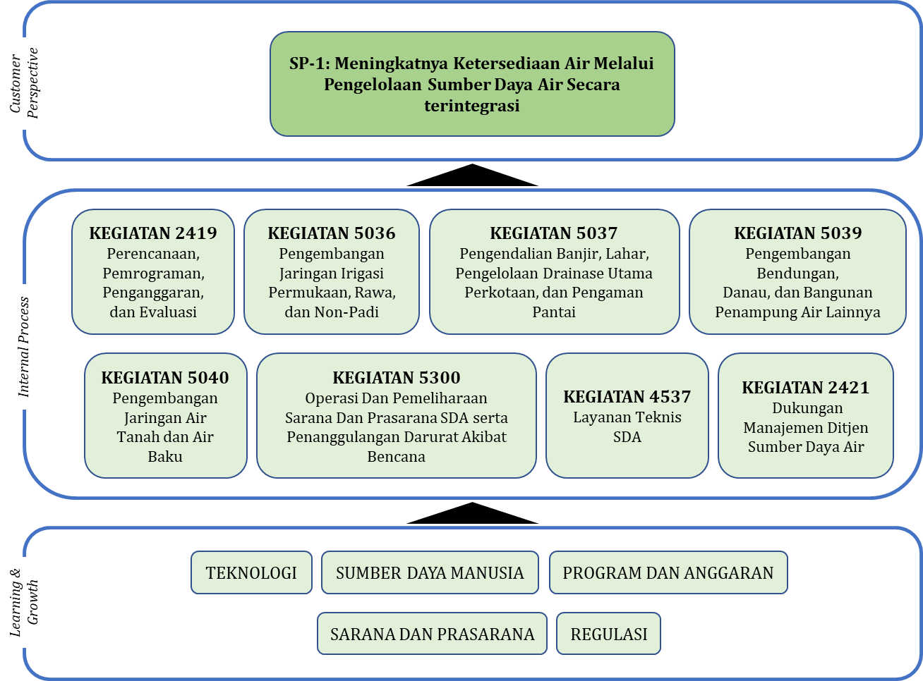

Gambar 3 Peta strategi BWS Kalimantan V Tanjung Selor 2020-2024

# **BAB III ARAH KEBIJAKAN, STRATEGI, KERANGKA REGULASI, DAN KERANGKA KELEMBAGAAN**

## Arah Kebijakan dan Strategi Unit Organisasi

Pembangunan yang dilakukan di Indonesia mengacu pada Rencana Pembangunan Jangka Menengah Nasional (RPJMN) yang dijabarkan pada Undang-Undang Nomor 17 tahun 2007 tentang rencana pembangunan jangka panjang nasional 2005 – 2025. RPJMN dibagi infrastruktur sebelah menjadi 4 tahapan, saat ini telah memasuki tahapan keempat RPJMN 2020 – 2024. Arah RPJMN tahap keempat ini yaitu mewujudkan masyarakat Indonesia yang mandiri, maju, adil, dan makmur melalui percepatan pembangunan di berbagai bidang dengan menekankan terbangunnya struktur perekonomian yang kokoh berlandaskan keunggulan kompetitif di berbagai wilayah yang didukung oleh SDM berkualitas dan berdaya saing. Pembangunan infrastruktur yang dilakukan berbasis kewilayahan dengan 7 (tujuh) agenda pembangunan sesuai RPJMN 2020 – 2024. Arah kebijakan dan strategi sektor sumber daya air tertuang pada Peraturan Menteri PUPR nomor 23 tahun 2020 tentang Renstra Kementerian PUPR 2020 – 2024. Arah kebijakan dan strategi sektor sumber daya air meliputi:

1. **Arah kebijakan dan strategi pengelolaan air tanah dan air baku berkelanjutan**

Kebijakan pengelolaan air tanah dan air baku berkelanjutan diarahkan pada percepatan penyediaan air baku dari sumber air terlindungi, peningkatan kebijakan pengelolaan sumber daya air terpadu dan pemanfaatan teknologi dalam pengelolaan air baku.

**Strategi untuk percepatan penyediaan air baku dari sumber air terlindungi** antara lain:

* 1. Penambahan kapasitas air baku dari bendungan dan sumber air lainnya didukung oleh pengamanan kualitas air;
  2. Rehabilitasi dan peningkatan efisiensi infrastruktur penyedia air baku;
  3. Pelaksanaan konservasi air tanah yang terintegrasi dengan sistem penyediaan air baku serta didukung oleh penegakan peraturan pengambilan air tanah. Strategi tersebut perlu dikembangkan secara bersamaan dengan peningkatan kinerja Instalasi Pengolahan Air (IPA) dan sistem distribusi air bersih. Percepatan sistem penyediaan air baku juga perlu melibatkan badan usaha. Ketersediaan air secara berkelanjutan juga perlu didukung oleh peningkatan kesadaran masyarakat terhadap perilaku hemat air; dan
  4. Penyusunan Indeks Ketahanan Air dimana Kementerian PUPR mendukung penyusunan Indeks Ketahanan Air Nasional bersama dengan Kementerian/Lembaga terkait sesuai dengan kewenangan masing-masing.

**Strategi untuk peningkatan kebijakan pengelolaan sumber daya air terpadu** antara lain:

1. Peningkatan Penyelesaian peraturan pemerintah terkait UU Sumber Strategi untuk pemanfaatan teknologi dalam pengelolaan sumber daya air Daya Air;
2. Peningkatan kinerja pengelolaan wilayah sungai melalui optimalisasi pola rencana SDA dalam jejaring air, pangan, dan energi;
3. Perkuatan pengelolaan sumber daya air dan peningkatan kapasitas BUMN/D/S dan KPBU air baku/air minum;
4. Penyusunan Indeks Ketahanan Air.

**Strategi peningkatan kebijakan pengelolaan sumber daya air terpadu dan pemanfaatan teknologi dalam pengelolaan air baku** antara lain:

1. Pengembangan sistem informasi sumber daya air;
2. Pengembangan sistem informasi hidrologi, hidrometeorologi, dan hidrogeologi yang terintegrasi dengan manajemen sumber daya air (DSS, *forecasting*, *early warning*) dengan memanfaatkan teknologi baru (satelit, radar, *real-time system*, water accounting systems) serta pola pikir baru (antara lain: *model based management*, *uncertainty analysis,* dan *community based data*).
3. **Arah kebijakan dan strategi perwujudan waduk multiguna dan modernisasi irigasi**

Kebijakan perwujudan waduk multiguna dan modernisasi irigasi diarahkan pada penambahan kapasitas tampungan air, peningkatan dan pemanfaatan fungsi tampungan air, peningkatan kinerja bendungan dan penurunan indeks risiko bendungan, peningkatan efisiensi dan kinerja sistem irigasi, dan penyediaan air untuk komoditas pertanian bernilai tinggi.

**Strategi untuk penambahan kapasitas tampungan air** antara lain:

1. Perencanaan bendungan multiguna dengan protokol berkelanjutan;
2. Perencanaan pemanfaatan tampungan alami;
3. Rehabilitasi bendungan kritis;
4. Pembangunan bendungan multiguna dengan melibatkan badan usaha. Strategi tersebut didukung oleh pengembangan kawasan ekonomi terintegrasi berbasis bendungan multiguna serta penerapan skema investasi bendungan baru yang melibatkan badan usaha.

**Strategi untuk peningkatan dan pemanfaatan fungsi tampungan air** adalah:

1. Pemanfaatan bendungan untuk berbagai keperluan secara terpadu seperti air baku, irigasi, dan pengendali banjir;
2. Pengembangan potensi waduk untuk penyediaan energi terbarukan;
3. Revitalisasi danau kritis;
4. Pemanfaatan potensi danau untuk air baku, dan kebutuhan lainnya. Strategi tersebut didukung oleh peningkatan dan pemulihan kondisi waduk serta pengembangan skema kerjasama dengan BUMN dan badan usaha dalam optimalisasi fungsi waduk.

**Strategi untuk peningkatan kinerja bendungan dan penurunan risiko bendungan** antara lain:

1. Peningkatan tingkat keamanan bendungan dengan risiko tinggi;
2. Konservasi daerah tangkapan air bendungan;
3. Peningkatan kapasitas SDM bidang pengelolaan bendungan;
4. Peningkatan kinerja operasi bendungan yang sesuai standar dan didukung oleh unit pengelola bendungan yang kompeten. Strategi tersebut didukung oleh penataan aset bendungan sebagai barang milik Negara.

**Strategi untuk peningkatan efisiensi dan kinerja sistem irigasi dengan penerapan konsep modernisasi irigasi** antara lain:

1. Peningkatan keandalan penyediaan air irigasi;
2. Perbaikan sarana dan prasarana irigasi;
3. Penyempurnaan system pengelolaan irigasi;
4. Penguatan institusi pengelola irigasi;
5. Pemberdayaan sumber daya manusia pengelola irigasi.

**Strategi untuk penyediaan air untuk komoditas pertanian bernilai tinggi** antara lain:

1. Pembangunan tampungan air dan sistem irigasi untuk komoditas perkebunan, peternakan, hortikultura dan perikanan;
2. Pembangunan jaringan irigasi untuk tambak rakyat;
3. Pengembangan mikro irigasi terutama untuk lahan belum termanfaatkan dengan optimal.

Strategi tersebut didukung oleh peningkatan peran pemerintah daerah, partisipasi masyarakat, dan kemitraan dengan badan usaha dalam pengelolaan irigasi.

1. **Arah kebijakan dan strategi perwujudan ketahanan kebencanaan infrastruktur**

Kebijakan pembangunan infrastruktur ketahanan bencana diarahkan pada pengembangan infrastruktur tangguh bencana dan penguatan infrastruktur vital, pengelolaan terpadu kawasan rawan bencana, serta restorasi dan konservasi daerah aliran sungai.

**Strategi untuk pengembangan infrastruktur tangguh bencana dan penguatan infrastruktur vital terhadap risiko bencana banjir, gempa bumi, tsunami, tanah longsor, lumpur, dan sedimen** antara lain:

1. Pembangunan dan peningkatan kualitas infra struktur Tangguh bencana di kawasan prioritas rawan bencana;
2. Penilaian dan peningkatan keamanan infrastruktur vital terhadap bencana;
3. Penetapan standar bangunan tangguh bencana;
4. Pengembangan infrastruktur hijau. Strategi tersebut didukung oleh peningkatan kualitas industri konstruksi serta pengawasan mutu dan manajemen rantai pasok industri konstruksi. Kolaborasi antara lembaga penelitian dan pelaku industri dalam penguasaan teknologi juga perlu ditingkatkan serta didukung oleh peningkatan kualitas SDM di bidang konstruksi. Selain itu, perlu adanya inovasi pendanaan untuk meningkatkan efisiensi penganggaran dalam upaya peningkatan ketahanan bencana.

**Strategi untuk mendukung pengelolaan terpadu kawasan rawan bencana**  antara lain:

1. Peningkatan Program terintegrasi dalam pengelolaan risiko bencana, khususnya risiko banjir pada daerah perkotaan, dengan kombinasi pendekatan struktural dan non-struktural termasuk infrastruktur hijau;
2. Penetapan rencana induk ketahanan wilayah terhadap bencana;
3. Penyusunan peta risiko bencana berdasarkan karakteristik wilayah;
4. Pengembangan sistem pemantauan penurunan tanah;
5. Penyediaan sistem peringatan dini bencana banjir dan tanah Longsor;
6. Koordinasi yang kuat dengan Kementerian/Lembaga terkait.

**Strategi untuk mendukung restorasi dan konservasi daerah aliran sungai** antara lain:

1. Normalisasi dan peningkatan kapasitas aliran sungai;
2. Konservasi kawasan rawa dan gambut;
3. Pengendalian pencemaran pada waduk dan danau dengan tingkat pencemaran tinggi;
4. Koordinasi dan kerjasama dengan KLHK dan Pemda setempat untuk konservasi dan restorasi daerah hulu.

Arah kebijakan umum Direktorat Jenderal Sumber Daya Air 2020 – 2024 mengacu pada arah dan kebijakan dan strategi sektor sumber daya air sebagaimana telah dijabarkan di atas. Adapun arah kebijakan Direktorat Sumber Daya Air sebagai berikut:

1. Pengelolaan sumber daya air dilaksanakan dengan memperhatikan keserasian antara konservasi dan pendayagunaan, antara hulu dan hilir, antara pemanfaatan air permukaan dan air tanah, antara pengelolaan demand dan pengelolaan supply yang berkeadilan serta antara pemenuhan kepentingan jangka pendek dan kepentingan jangka panjang.
2. Pengelolaan sumber daya air secara terpadu dilaksanakan di tiap wilayah sungai kewenangan Pusat didasarkan pada rencana tata pengaturan air dan tata pengairan (pola pengelolaan SDA) dan rencana teknis tata pengaturan air dan tata pengairan (rencana pengelolaan SDA), yang diselaraskan dengan Rencana Tata Ruang Wilayah (RTRW) yang bersangkutan.
3. Konservasi sumber air dilaksanakan dalam rangka mencapai keseimbangan antara upaya untuk memenuhi kebutuhan jangka pendek dan upaya untuk memenuhi kebutuhan jangka panjang.
4. Pengendalian pemanfaatan air tanah seiring dengan peningkatan penyediaan air baku dari air permukaan, pengembangan dan penerapan sistem *conjuctive use* antara pemanfaatan air permukaan dan air tanah akan digalakkan terutama untuk menciptakan sinergi dan menjaga keberlanjutan ketersediaan air tanah.
5. Pendayagunaan sumber daya air untuk pemenuhan kebutuhan air irigasi difokuskan pada optimalisasi fungsi jaringan irigasi yang sudah dibangun, rehabilitasi pada areal irigasi berfungsi yang mengalami kerusakan dan peningkatan kinerja operasi dan pemeliharaan.
6. Pendayagunaan sumber daya air untuk pemenuhan kebutuhan air baku untuk air bersih diprioritaskan pada pemenuhan kebutuhan pokok rumah tangga terutama di wilayah rawan/defisit air, wilayah tertinggal dan wilayah strategis.
7. Pengendalian daya rusak air terutama dalam hal penanggulangan banjir dilaksanakan selaras antara pendekatan struktural dan pendekatan non-struktural melalui konservasi sumberdaya air dan pengelolaan daerah aliran sungai dengan memperhatikan keterpaduan dengan tata ruang wilayah, diutamakan pada daerah berpenduduk padat, konektivitas antar pusat ekonomi dan kawasan strategis.
8. Pengamanan pantai-pantai dari abrasi terutama dilakukan pada daerah perbatasan, pulau-pulau kecil, kawasan permukiman, serta pusat kegiatan ekonomi untuk mengurangi disparitas pembangunan wilayah.
9. Mitigasi dan adaptasi bidang SDA dalam menghadapi dampak negatif perubahan iklim global, khususnya banjir, kekeringan dan kenaikan muka air laut.
10. Peningkatan partisipasi masyarakat dan kemitraan di antara pemangku kepentingan terus diupayakan pada kegiatan konservasi, pendayagunaan, serta pengendalian daya rusak, mulai dari perencanaan, pelaksanaan, hingga operasi dan pemeliharaan infrastruktur SDA.
11. Penataan kelembagaan Direktorat Jenderal SDA melalui pengaturan kembali kewenangan dan tanggung jawab masing- masing pemangku kepentingan serta kemungkinan berbagi peran atau *role sharing* dalam pengelolaan SDA secara terpadu.
12. Penataan dan penguatan sistem pengelolaan data dan informasi sumber daya air dilakukan secara terencana dan dikelola secara berkesinambungan dalam rangka pelayanan data dan informasi, baik ke dalam maupun ke luar Direktorat Jenderal SDA.
13. Penerapan “*living in harmony with mud*” dalam pengendalian lumpur Sidoarjo. Hal ini dengan mempertimbangkan pendapat sebagian ahli Geologi bahwa semburan lumpur panas Sidoarjo tidak mungkin bisa dihentikan.

## Arah Kebijakan dan Strategi BWS Kalimantan V Tanjung Selor

Pembangunan infrastruktur sesuai yang tertuang pada RPJMN tahun 2020 – 2024 diarahkan pada pembangunan berbasis kewilayahan. Hal ini bertujuan untuk mengembangkan potensi dan mempertimbangkan risiko bencana di masing-masing daerah. Selain itu pembangunan wilayah juga memperhatikan karakteristik geografis, nilai-nilai sosial budaya dan adat, serta daya dukung lingkungan. Sesuai pengelompokkan pembangunan berbasis kewilayahan, arah kebijakan pengembangan di Pulau Kalimantan antara lain:

* Mempertahankan fungsi Kalimantan sebagai paru-paru dunia (*Heart of Borneo*) dengan menjaga kawasan berfungsi pelestarian lingkungan dan ekologis; meningkatkan konservasi dan rehabilitasi DAS, lahan kritis, hutan lindung, dan hutan produksi; mengembangkan pencegahan bencana alam banjir dan kebakaran hutan; mempertahankan peran sebagai lumbung energi nasional melalui pengembangan hilirisasi komoditas batu bara, termasuk pengembangan energi baru terbarukan berbasis biomassa dan air atau matahari atau sesuai dengan kondisi wilayah; pengembangan industri berbasis komoditas kelapa sawit, karet, bauksit, bijihbesi, gas alam cair, pasir zirkon dan pasir kuarsa.
* Pemindahan Ibu Kota Negara (IKN) dari Pulau Jawa ke Pulau Kalimantan diharapkan dapat membantu mendorong diversifikasi ekonomi dan peningkatan output sektor ekonomi non tradisional seperti jasa, pemerintahan, transportasi, perdagangan, pengolahan akan terpacu untuk menopang pertumbuhan ekonomi Pulau Kalimantan.

Balai Wilayah Sungai Kalimantan V Tanjung Selor merupakan salah satu unit pelaksana teknis di bawah Direktorat Jenderal Sumber Daya Air. Dalam mencapai RPJMN 2020 – 2024 perlu dukungan hingga Unit Pelaksana Teknis, tujuannya untuk mencapai target pembangunan Kementerian PUPR khususnya di sektor sumber daya air. Mengacu pada kebijakan Direktorat Jenderal Sumber Daya Air, maka arah kebijakan dan strategi Balai Wilayah Sungai Kalimantan V Tanjung Selor sebagai berikut:

1. Pengelolaan air tanah dan air baku berkelanjutan
2. Pembangunan bendung di Kabupaten Bulungan dan Kabupaten Nunukan.
3. Pembangunan embung di Kabupaten Nunukan, Kabupaten Bulungan, Berau, dan Kota Tarakan.
4. Perbaikan embung, bendung, dan tampungan air lainnya.
5. Pengelolaan data dan sistem informasi SDA.
6. Pengembangan SIH3 terintegrasi dengan manajemen SDA di WS Sesayap dan WS Berau – Kelai.
7. Perwujudan waduk multiguna dan modernisasi irigasi
8. Pembangunan ABSAH di pulau-pulau kecil dan daerah perbatasan termasuk Kabupaten Nunukan dan Kota Tarakan.
9. Pembangunan embung di Kabupaten Nunukan dan Kabupaten Bulungan.
10. Pembangunan jaringan irigasi di Kabupaten Berau, Kabupaten Nunukan, dan Kabupaten Tana Tidung.
11. Pembangunan jaringan reklamasi rawa di Kabupaten Malinau, Kabupaten Nunukan, dan Kabupaten Tana Tidung.
12. Pembangunan Skat kanal di Kabupaten Bulungan.
13. Pembangunan jaringan tata air tambak di Kabupaten Berau, Kabupaten Nunukan, dan Kabupaten Tana Tidung.
14. Peningkatan jaringan tata air tambak di Kabupaten Bulungan, dan Kabupaten Berau.
15. Peningkatan jaringan rawa di Kabupaten Berau.
16. Rehabilitasi jaringan tata air tambak di Kabupaten Berau, dan Kabupaten Nunukan.
17. Perwujudan ketahanan kebencanaan infrastruktur
18. Pengendalian banjir dan perkuatan tebing di Kabupeten Nunukan, Kabupaten Malinau, dan Kabupaten Bulungan.
19. Perbaikan dan pengaturan sungai di Kabupaten Berau, dan Kabupaten Nunukan.
20. Pembangunan *break water* di Kabupaten Berau, dan Kabupaten Nunukan.
21. Pembangunan sea wall di Kota Tarakan dan Kabupaten Bulungan.

## Kerangka Regulasi

Kebijakan nasional yang digunakan dalam penyusunan rencana strategis Balai Wilayah Sungai Kalimantan V Tanjung Selor dalam melaksanakan pengelolaan sumber daya air di wilayah sungai kewengannya mengacu pada:

1. Undang-undang nomor 17 tahun 2019 tentang sumber daya air.
2. Undang Nomor 17 tahun 2007 tentang rencana pembangunan jangka panjang nasional 2005 – 2025.
3. Undang-undang nomor 25 tahun 2004 tentang sistem perencanaan pembangunan nasional (Lembaran Negara Republik Indonesia tahun 2004 nomor 104, Tambahan Lembaran Negara Republik Indonesia Nomor 4421).
4. Peraturan Presiden Republik Indonesia nomor 18 tahun 2020 tentang rencana pembangunan jangka menengah nasional tahun 2020 – 2024 (Lembaran Negara Republik Indonesia Tahun 2020 nomor 10).
5. Peraturan Pemerintah nomor 50 tahun 2011 tentang rencana induk pembangunan kepariwisataan nasional tahun 2010 – 2025.
6. Peraturan Menteri Pekerjaan Umum dan Perumahan Rakyat Nomor 23 Tahun 2020 tentang Rencana Strategis Kementerian Pekerjaan Umum dan Perumahan Rakyat tahun 2020 – 2024 (Berita Negara Republik Indonesia Tahun 2020 Nomor 1144).
7. Surat edaran nomor 7/SE/D/2020 tentang Rencana Strategis Direktorat Jenderal Sumber Daya Air Tahun 2020 – 2024.
8. Peraturan Menteri Pekerjaan Umum dan Perumahan Rakyat Nomor 13 Tahun 2020 tentang organisasi dan tata kerja kementerian pekerjaan umum dan perumahan rakyat (Berita Negara Republik Indonesia Tahun 2020 Nomor 473).
9. Peraturan. Menteri Pekerjaan Umum dan Perumahan Rakyat Nomor 16 Tahun 2020 Tentang Organisasi dan Tata Kerja Unit Pelaksana Teknis di Kementerian Pekerjaan Umum dan Perumahan Rakyat (Berita Negara Republik Indonesia Tahun 2020 Nomor 554) sebagaimana telah diubah dengan Peraturan Menteri Pekerjaan Umum dan Perumahan Rakyat Nomor 26 Tahun 2020 tentang Perubahan Atas Peraturan Menteri Pekerjaan Umum dan Perumahan Rakyat Nomor 16 Tahun 2020 tentang Organisasi dan Tata Kerja Unit Pelaksana Teknis di Kementerian Pekerjaan Umum Dan Perumahan Rakyat (Berita Negara Republik Indonesia Tahun 2020 Nomor 1144).

Sesuai amanat UU nomor 17 tahun 2019, Kementerian Pekerjaan Umum dan Perumahan Rakyat melalui Direktorat Jenderal Sumber Daya Air harus menyusun RPP tentang pengelolaan sumber daya air, RPP tentang sumber air, RPP tentang irigasi. Sedangkan RPP SPAM penyusunannya merupakan tanggung jawab Direktorat Jenderal Cipta Karya.

Tabel 3 Kerangka Regulasi 2020 – 2024 Direktorat Jenderal SDA

|  |  |  |  |
| --- | --- | --- | --- |
| No | Arah kerangka regulasi dan/ atau kebutuhan regulasi | Urgensi pembentukan berdasarkan evaluasi regulasi eksisting, kajian dan penelitian | Target penyelesaian |
| 1. | RPP tentang  Pengelolaan SDA | Merupakan amanat UU Nomor 17 tahun 2019 tentang Sumber Daya Air | Rancangan ditargetkan  selesai tahun 2020 |
| 2. | RPP tentang Sumber  Air | Merupakan amanat UU Nomor 17 tahun 2019 tentang Sumber Daya Air. Muatan RPP mencakup juga pengaturan tentang sungai, danau, rawa, dan sumber air lainnya | Rancangan ditargetkan  selesai tahun 2020 |
| 3. | RPP tentang Irigasi | Merupakan amanat UU Nomor 17 tahun 2019 tentang Sumber Daya Air | Rancangan ditargetkan  selesai tahun 2020 |
| 4. | Rancangan Peraturan  Menteri PUPR | Merupakan landasan operasional sebagai turunan RPP yang akan ditetapkan | 2021 – 2024 |

## Kerangka Kelembagaan

Secara kelembagaan Balai Wilayah Sungai Kalimantan V Tanjung Selor terbentuk pada Juni 2020 sesuai Peraturan Menteri PUPR nomor 16 tahun 2020 tentang tentang Organisasi dan Tata Kerja Unit Pelaksana Teknis di Kementerian Pekerjaan Umum dan Perumahan Rakyat. Sebelum terbentuk Balai Wilayah Sungai Kalimantan V Tanjung Selor, mulai dari tahun 2007 terdapat Satuan Non Vertikal Tertentu (SNVT) Pelaksanaan Pengelolaan Sumber Daya Air di Kalimantan Utara, kemudian pada tahun 2015 terdapat 2 (dua) Satuan Non Vertikal Tertentu (SNVT) Pelaksana Jaringan Sumber Air dan Satuan Non Vertikal Tertentu (SNVT) Pelaksana Jaringan Pemanfaatan Air.

Kerangka kelembagaan yang akuntabel dan efektif dibutuhkan dalam rangka mencapai keberhasilan pelaksanaan pengelolaan SDA terpadu. Pengelolaan SDA terpadu adalah kerjasama antar sektor yang melibatkan Dewan SDA maupun TKPSDA di tingkat nasional maupun wilayah sungai. Kelembagaan merujuk pada Direktorat Jenderal SDA dan *stakeholder* lain yang terkait. Arah kerangka kelembagaan BWS Kalimantan V Tanjung Selor ke depan dengan penguatan kelembagaan pengelola SDA terpadu termasuk wadah koordinasi pengelolaan SDA. Di wilayah kerja BWS Kalimantan V Tanjung Selor terdapat 2 Tim Koordinasi Pengelolaan Sumber Daya Air Wilayah Sungai yaitu WS Sesayap dan WS Berau – Kelai. Penguatan kelembagaan di Balai Wilayah Sungai Kalimantan V dilakukan dengan melakukan peningkatan koordinasi dan efektivitas antar *stakeholder* dengan mempertimbangkan beberapa hal yaitu:

* Sasaran, arah kebijakan, dan strategi pengelolaan SDA terpadu oleh Direktorat Jenderal SDA – Kementerian PUPR terpadu.
* Peraturan perundangan yang berlaku, termasuk kebijakan desentralisasi dan otonomi daerah.
* Prinsip-prinsip kelembagaan yang modern.
* Penerapan prinsip-prinsip tata kelola lembaga yang baik, seperti transparansi, partisipasi, efektivitas dan efisiensi pengaturan, pengendalian, pengawasan, pembinaan dan pelaksanaan, serta penyesuaian dengan ketersediaan anggaran pemerintah.

Keberhasilan pelaksanaan pengelolaan SDA juga dipengaruhi aspek sumber daya manusia. Sumber daya manusia memegang peranan penting dalam menentukan keberhasilan suatu organisasi. Hal ini berkaitan dengan jumlah sumber daya manusia dalam suatu organisasi dan kualitasnya (sikap, pengetahuan, dan keterampilan). Jumlah PNS di BWS Kalimantan V Tanjung Selor 28 orang, non PNS 41 orang, dan non PNS pendukung 15 orang, sehingga secara total jumlah pegawai di BWS Kalimantan V Tanjung Selor sebanyak 84 orang. Jumlah laki-laki sebanyak 72 orang dan perempuan 12 orang. Perbandingan pegawai laki-laki dan perempuan rasio 6:1. Tingkat pendidikan pegawai BWS Kalimantan V Tanjung Selor didominasi pendidikan sampai dengan SMA.

Gambar 4 Komposisi Pegawai BWS Kalimantan V

Gambar 5 Pengelompokan berdasarkan gender

Gambar 6 Pengelompokan berdasarkan tingkat pendidikan

Melihat komposisi jumlah pendidikan yang dominan pada tingkat SMA ke bawah maka ke depan perlu peningkatan kapasitas sumber daya manusia mengingat aspek sumber daya manusia merupakan aspek penting dalam keberhasilan pengelolaan SDA. Dengan peningkatan tersebut diharapkan dapat meningkatkan kualitas (sikap, pengetahuan, dan keterampilan) sumber daya manusia termasuk kemampuan di bidang pembangunan infrastruktur sumber daya air sehingga menjaga kinerja BWS Kalimantan V Tanjung Selor.

# **BAB IV TARGET KINERJA DAN KERANGKA PENDANAAN**

1. **Target Kinerja**

Target kinerja dalam hal ini diartikan sebagai target kinerja sasaran, baik sasaran strategis, sasaran program maupun sasaran kegiatan yang dilengkapi dengan indikatornya. Target kinerja sasaran menunjukkan tingkat sasaran kinerja spesifik yang akan dicapai oleh BWS Kalimantan V Tanjung Selor yang meliputi program dan kegiatan dalam periode waktu yang telah ditetapkan. Dalam penyusunan target kinerja baik tingkat kegiatan, program maupun kementerian didasarkan pada kriteria-kriteria diantaranya:

1. Target menggambarkan angka kuantitatif dan satuan yang akan dicapai dari setiap indikator kinerja sasaran
2. Penetapan target relevan dengan indikator kinerjanya, logis dan berdasarkan baseline data yang jelas.

Target sasaran BWS Kalimantan V tahun 2020-2024 dapat dilihat pada LAMPIRAN XX. Pelaksanaan kegiatan untuk mendukung capaian target kinerja tetap mengikuti kaidah dan aturan yang berlaku seperti kewenangan, pendanaan, dan kriteria kesiapan baik teknis maupun pemrograman. Perubahan lokus dan besaran target dimungkinkan dengan mempertimbangkan kesiapan dan kondisi di lapangan serta perubahan kebijakan.

1. **Kerangka Pendanaan**

Kompleksitas yang dihadapi dalam pengelolaan SDA harus diimbangi dengan kapasitas pendanaan yang kerangkanya disusun jelas, baik terkait sumber maupun mekanismenya.

Sejalan UUD 1945 pasal 33 (3) bahwa : “Bumi, air dan kekayaan alam yang terkandung didalamnya dikuasai oleh Negara dan dipergunakan untuk sebesar-besarnya kemakmuran rakyat”, investasi untuk pengelolaan SDA hingga kini masih bergantung kepada anggaran Pemerintah, baik melalui APBN maupun APBD (termasuk pinjaman/hibah luar negeri dan syariah/surat berharga negara – SBSN). Pelibatan swasta dalam hal ini terbatas pada pemanfaatan SDA dengan ijin, tidak dalam bentuk kerjasama / kontrak.

Tuntutan pengelolaan sumber daya air di BWS Kalimantan V Tanjung Selor menunjukkan peningkatan dari tahun ke tahun namun hal ini belum diimbangi dengan pendanaan yang dibutuhkan. Diperlukan pengelolaan secara cermat terkait ketersediaan dana. Pengelolaan yang cermat dilakukan dengan menyusun skala prioritas anggaran, alokasi anggaran harus difokuskan pada program dan kegiatan yang memegang peranan penting dalam pencapaian prioritas pengelolaan SDA terpadu.

Untuk itu, kerangka pendanaan pengelolaan SDA di BWS Kalimantan V Tanjung Selor diarahkan sebagai berikut:

1. Sumber pendanaan adalah APBN yang terdiri atas Rupiah Murni (RM), Pinjaman/Hibah Luar Negeri (PHLN), serta Surat Berharga Syariah Negara (SBSN).
2. Penyusunan program dan anggaran berdasarkan kriteria prioritas yang ditetapkan sesuai dengan sasaran strategis nasional.

Alokasi pendanaan untuk BWS Kalimantan V Tanjung Selor selama kurun waktu 2020 – 2024 sebesar Rp. 2.604.918 (Juta Rupiah) dengan rincian alokasi dana masing – masing Tahun Anggaran Satker sebagai berikut:

1. Tahun Anggaran 2020 (N/A)
2. Tahun Anggaran 2021 sebesar Rp. 493.631.000.000
3. Tahun Anggaran 2022 sebesar Rp. 571.033.000.000
4. Tahun Anggaran 2023 sebesar Rp. 712.358.000.000
5. Tahun Anggaran 2024 sebesar Rp. 827.896.000.000

# **BAB V PENUTUP**

Rencana Strategis (Renstra) BWS Kalimantan V Tanjung Selor merupakan penajaman target-target yang akan dicapai sebagai konsekuensi logis dari adanya perubahan lingkungan strategis termasuk didalamnya terdapat Direktif Presiden yang harus diakomodir sebagai kebutuhan *new initiatives*. Renstra ini menjadi dasar penyelenggaraan Program Pengelolaan SDA bagi setiap unit di lingkungan Direktorat Jenderal SDA dalam rangka mencapai sasaran-sasaran strategis.

BWS Kalimantan V Tanjung Selor melaksanakan program dan kegiatan sebagaimana tertuang dalam Renstra ini yang memerlukan koordinasi, konsolidasi, dan sinergi antara Pemerintah Pusat dengan Pemerintah Daerah dan antara Pemerintah Pusat, Pemerintah Daerah dengan Dunia Usaha agar keseluruhan sumber daya yang ada dapat digunakan secara optimal dan dapat mencapai kinerja yang maksimal dalam rangka meningkatkan ketersediaan dan kualitas pelayanan infrastruktur yang lebih merata untuk 5 tahunan (2020-2024). Oleh sebab itu, diperlukan kerangka peraturan perundang-undangan yang menjadi dasar bagi penyelenggaraan pembangunan ke depan yang lebih terpadu dan efektif yang mengkedepankan proses partisipatif dan menghasilkan output dan outcome yang optimal bagi berbagai kebutuhan Sumber Daya Air dalam rangka mensejahterakan masyarakat khususnya di Provinsi Kalimantan Utara dan Kalimantan Timur, serta Nasional pada umumnya.

# **LAMPIRAN 1**

**Matrik rencana proyek 2020-2024 dengan target (output dan outcome) dan perkiraan kebutuhan pendanaan**

# **LAMPIRAN 2**

**Matrik Kinerja dan Pendanaan**

# **LAMPIRAN 3**

**Matrik Kerangka Regulasi**

|  |  |  |  |
| --- | --- | --- | --- |
| No | Arah kerangka regulasi dan/ atau kebutuhan regulasi | Urgensi pembentukan berdasarkan evaluasi regulasi eksisting, kajian dan penelitian | Target penyelesaian |
| 1. | RPP tentang  Pengelolaan SDA | Merupakan amanat UU Nomor 17 tahun 2019 tentang Sumber Daya Air | Rancangan ditargetkan  selesai tahun 2020 |
| 2. | RPP tentang Sumber  Air | Merupakan amanat UU Nomor 17 tahun 2019 tentang Sumber Daya Air. Muatan RPP mencakup juga pengaturan tentang sungai, danau, rawa, dan sumber air lainnya | Rancangan ditargetkan  selesai tahun 2020 |
| 3. | RPP tentang Irigasi | Merupakan amanat UU Nomor 17 tahun 2019 tentang Sumber Daya Air | Rancangan ditargetkan  selesai tahun 2020 |
| 4. | Rancangan Peraturan  Menteri PUPR | Merupakan landasan operasional sebagai turunan RPP yang akan ditetapkan | 2021 – 2024 |

# **LAMPIRAN 4**

**Informasi Spasial**



Peta WS. Sesayap



Peta WS Berau-Kelai

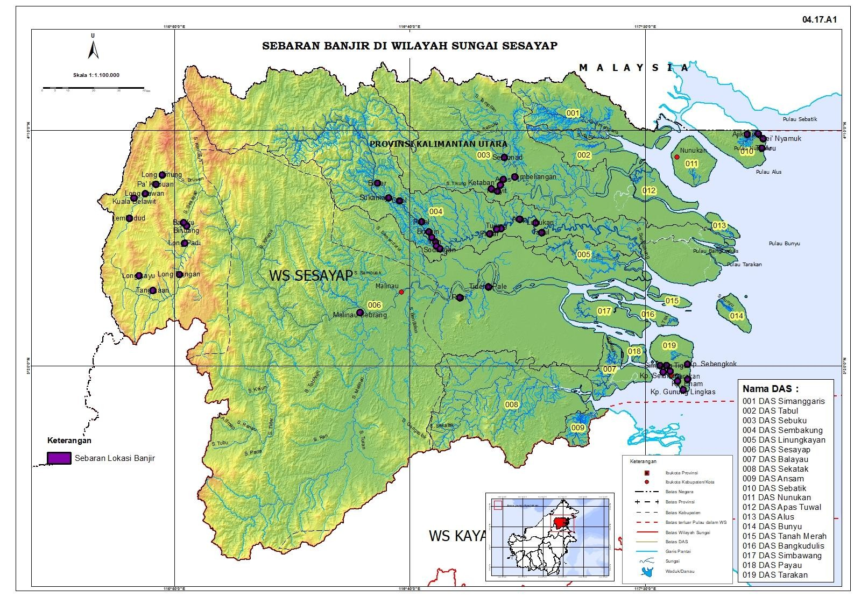

Sumber: BPBD Kalimantan Utara, 2017

Peta Sebaran Banjir WS. Sesayap

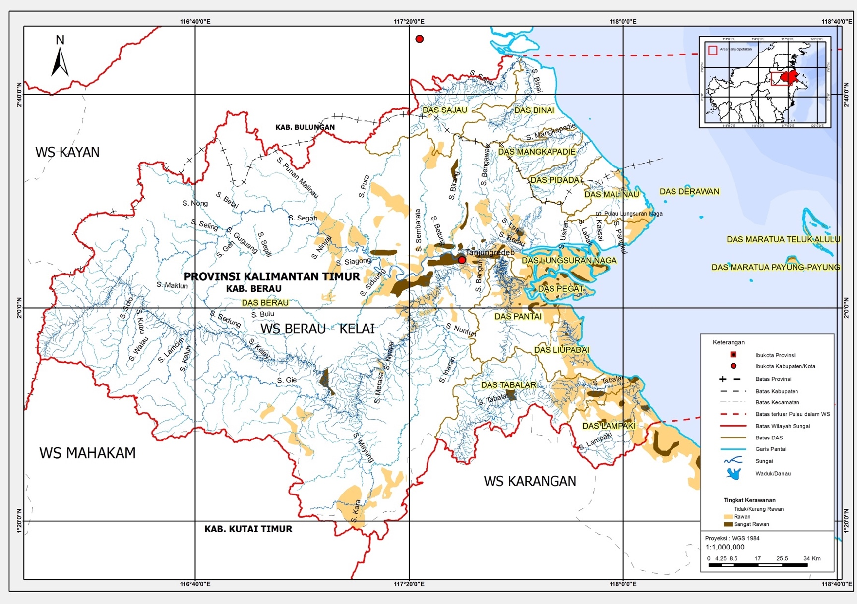

Sumber: Analisis data RTRW dan BPBD Kabupaten Berau, 2018

Peta Kerawanan Banjir WS. Berau-Kelai

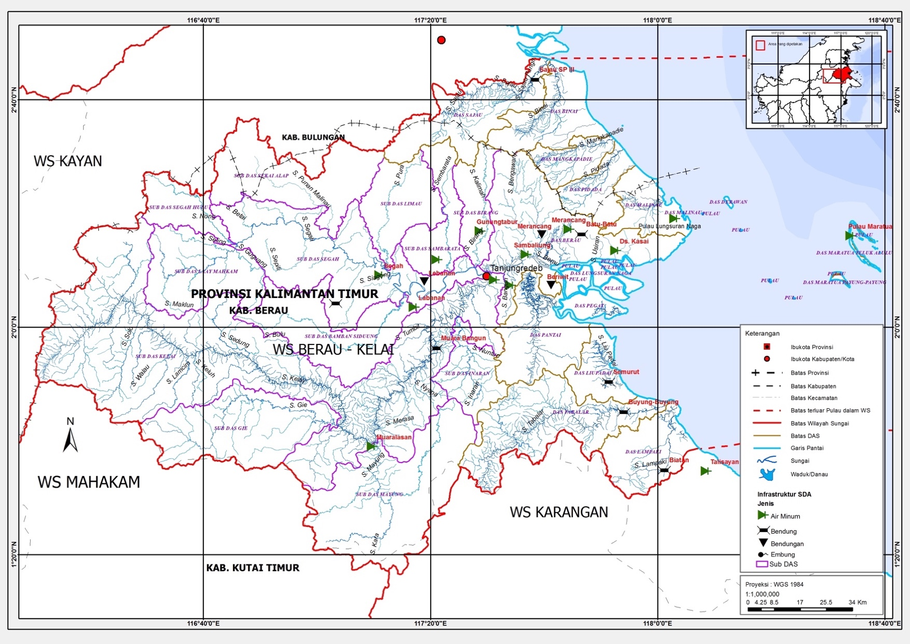

Peta Infrastruktur SDA di WS Berau-Kelai

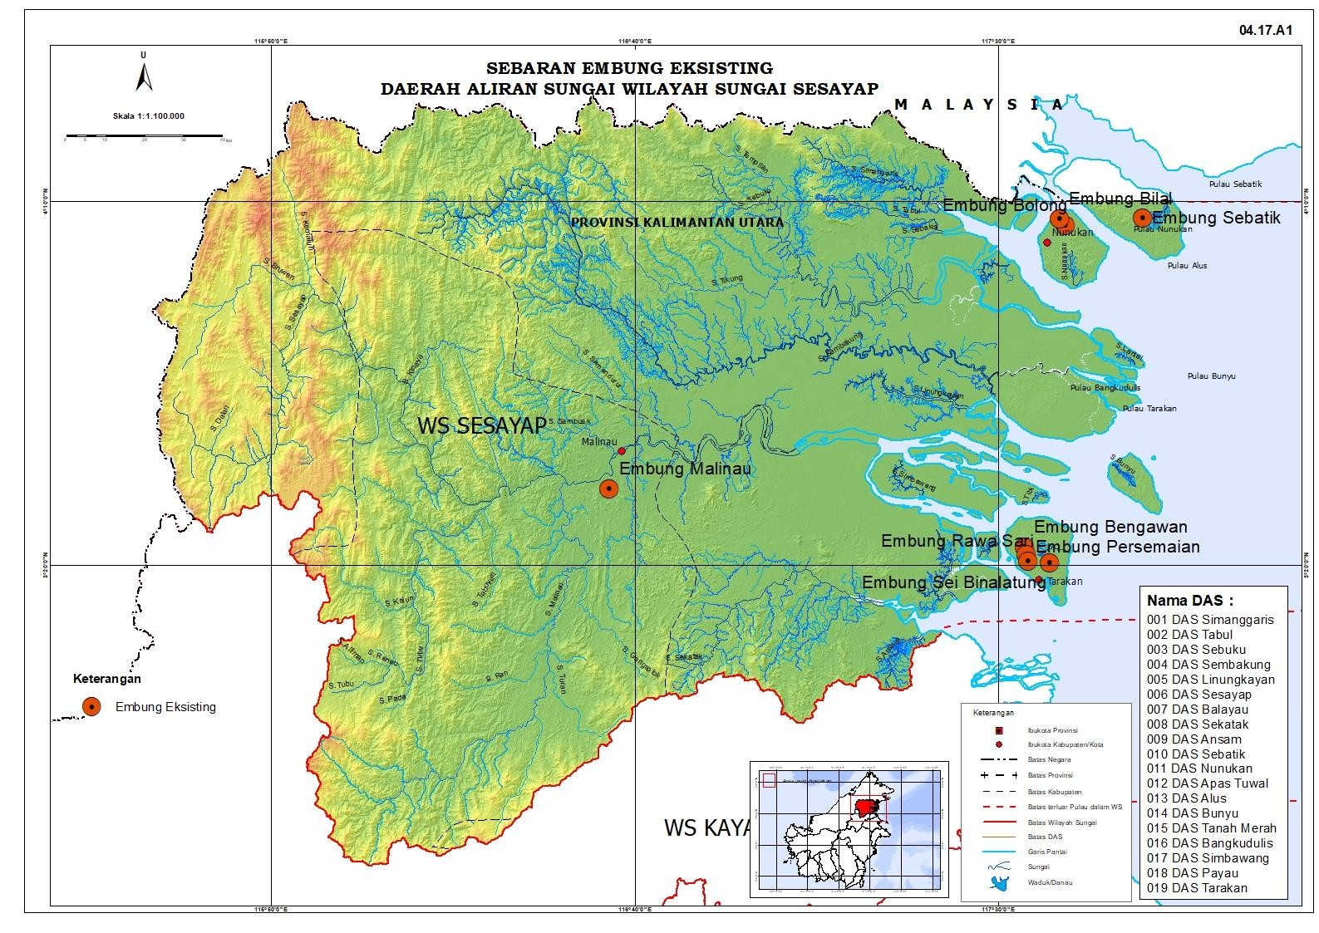

Sebaran Embung Eksisting WS. Sesayap

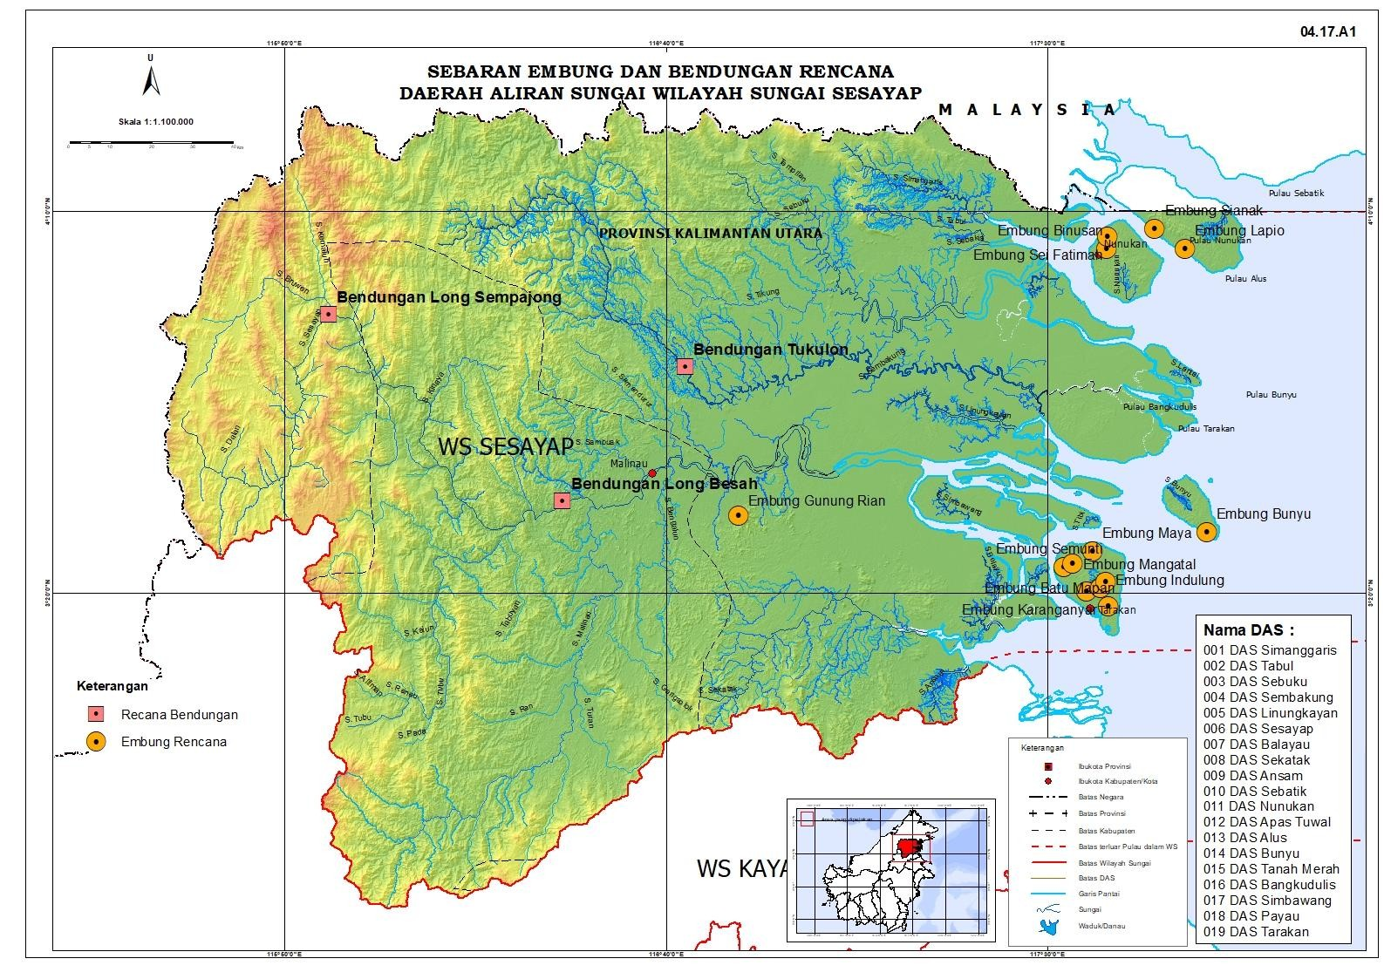

Sebaran Potensi Embung dan Bendungan di WS. Sesayap

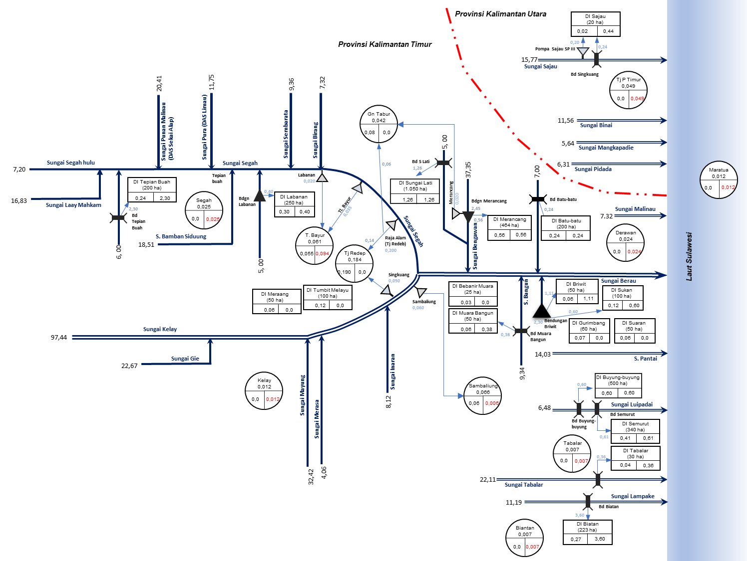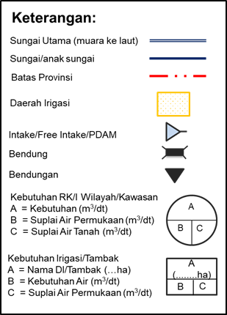

Skema Air Kondisi Eksisting WS. Berau-Kelai

Peta lokasi infrastruktur SDA eksisting

Peta lokasi infrastruktur SDA rencana

Peta ketersediaan air